Ver1.0.0

北京市住房和城乡建设领域
人员资格管理信息系统

企业版使用手册

编 制 | 北京新能极科技开发有限公司 | 编制日期 | 2019-12
评 审 |  | 评审日期
批 准 |  | 批准日期

版权声明
本文档由北京市住房和城乡建设信息中心、北京新能极科技开发有限公司授权北京市住房和城乡建设领域人员资格管理信息系统项目组撰写，未经本以上单位同意，任何人不得复制、抄袭、转载本文档的全部或部分内容及其它侵害本单位相关权益的行为，任何上述行为，本单位将保留采取法律手段予以解决的权利。
在没有约定的情况下，对于使用本文档带来的任何损失，与本单位无关，本单位不承担任何责任与风险。
如果您不同意上述条款，请不要阅读和使用本文档，一旦阅读和使用本文档，表明您已经同意和接受上述条款和内容。

目录
一、系统登录 4
1企业用户登录 4
二、 功能介绍 5
企业系统 5
2.1、信息查看 6
2.1.1、企业信息 6
2.1.2、分公司信息 6
2.1.3、人员信息 7
2.1.4、注册异常人员名单 8
2.2考务管理 9
2.2.1、考试报名审核 9
2.2.2、打印准考证 11
2.2.3、查看考试结果 12
2.3从业人员证书管理 13
2.3.1 证书过期预警 13
2.3.2 证书续期申请确认 14
2.3.3 A本增发申请确认 15
2.3.4证书变更、注销、离京确认 16
2.3.5 证书进京申请确认 18
2.3.6 企业信息变更 19
2.4二级建造师注册 20
2.5统计分析 23
1、 如何配置Internet Explorer安全 25

一、系统登录

1企业用户登录
企业登录，首先需登录到建委网上办事大厅，见下图1-1，图1-2：

图1-1
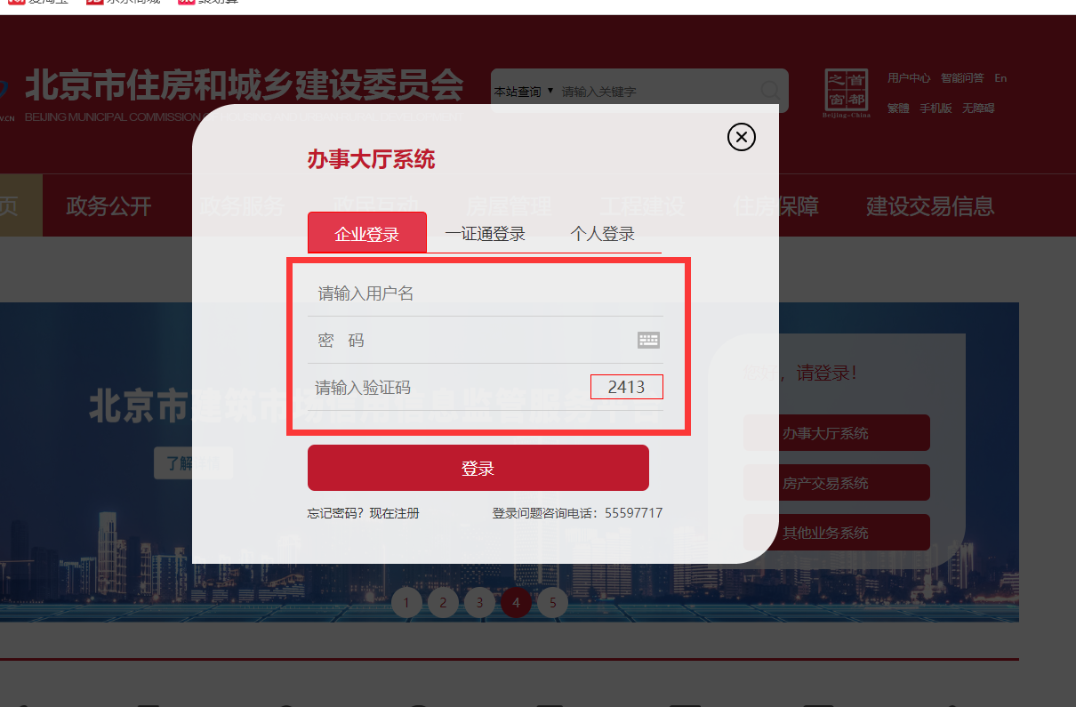
（图1-2）
输入建委网上办事大厅用户名及密码，登录进入到页面如下图2：
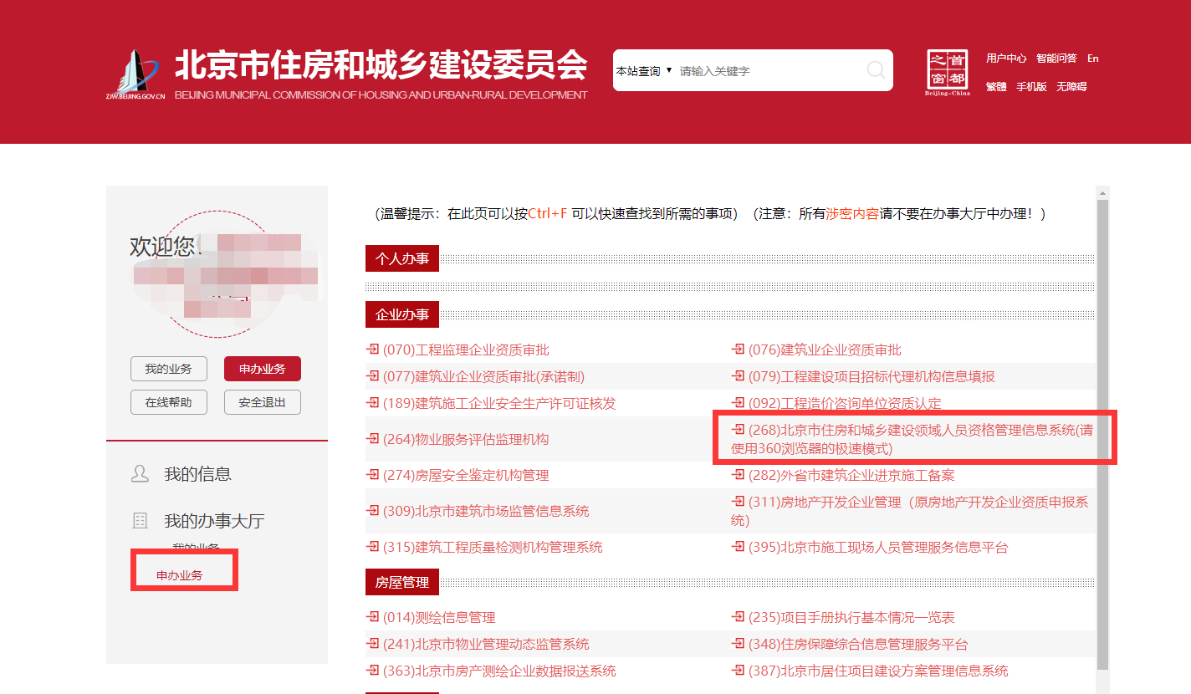
（图2）
选择上图中的申办业务，点击《（268）北京市住房和城乡建设领域人员资格管理信息系统》进入本系统。

功能介绍

企业系统
1企业登录后，进入北京市住房和城乡建设领域人员资格管理信息系统，如下图4：
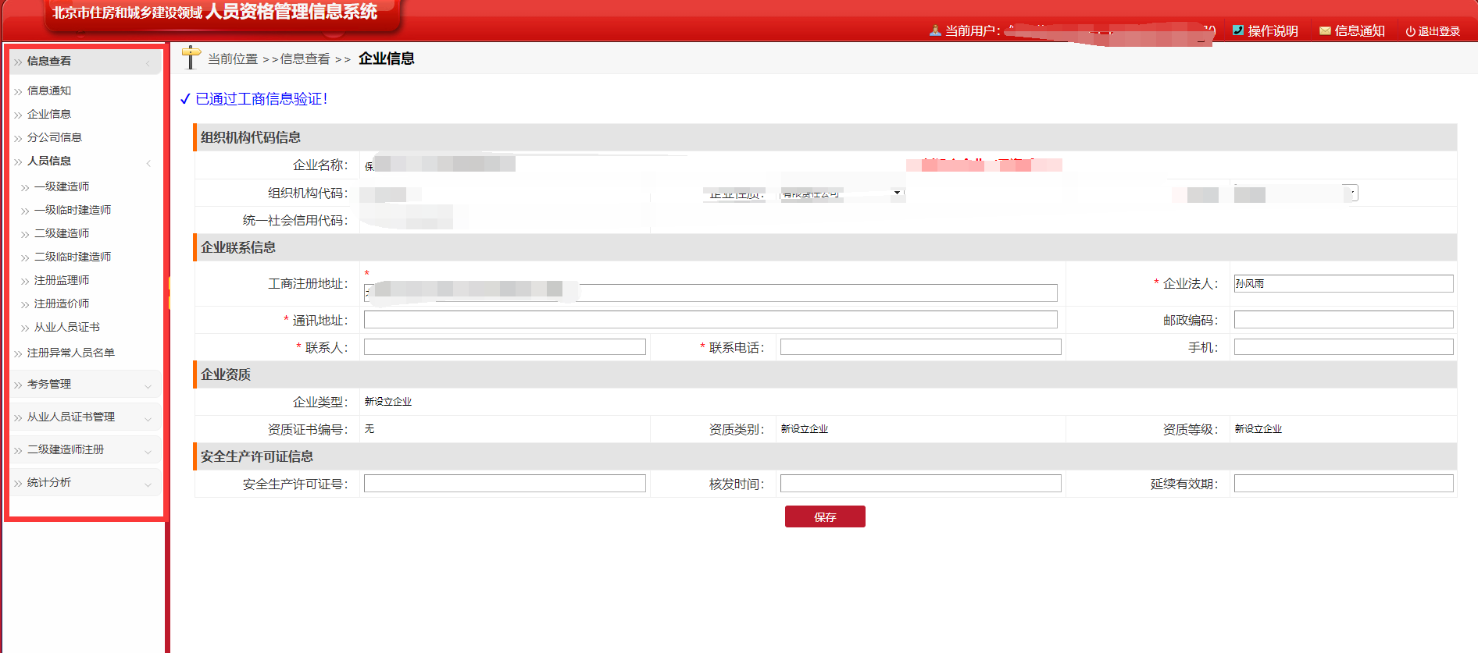
（图4）
左侧为业务办理菜单，企业可以点击左侧菜单进入并进行相关操作；

2.1考务管理
【考务管理】菜单下分为【考试报名审核】、【打印准考证】、【查看考试结果】，根据需求进行相关操作。

2.2.1、考试报名审核
见图10，企业点击【考试计划名称】、下拉框选择【岗位工种】、【考试时间】、输入【姓名】、【报名批号】、【初审状态】(默认待初审)、查询对应数据。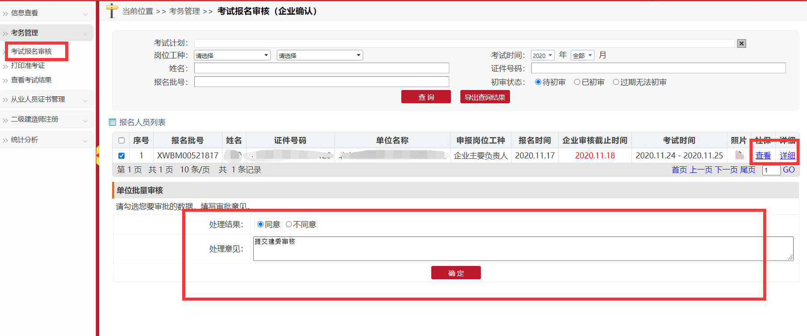
（图10）
企业点击人员报名信息数据表中【社保】，查看当前人员的社保信息(图11),当日提交申请，社保信息需1-2个工作日返回。
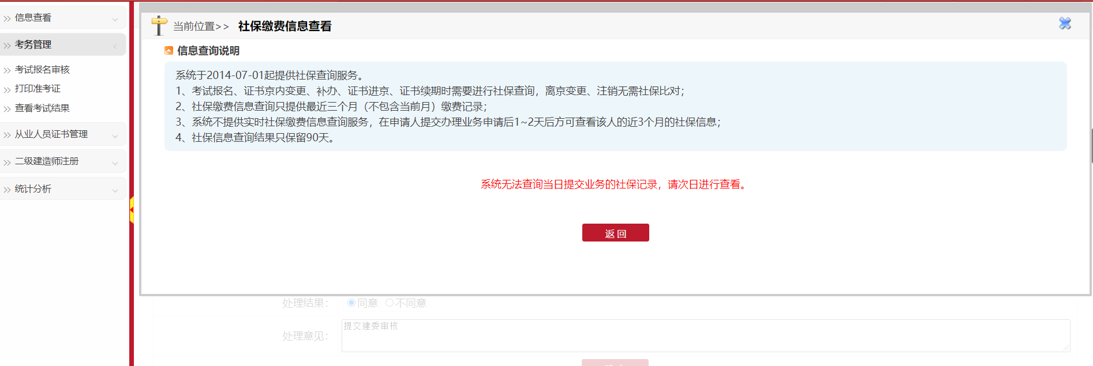
（图11）
点击【详情】,查看人员报名申请表信息详情及附件(图12)。

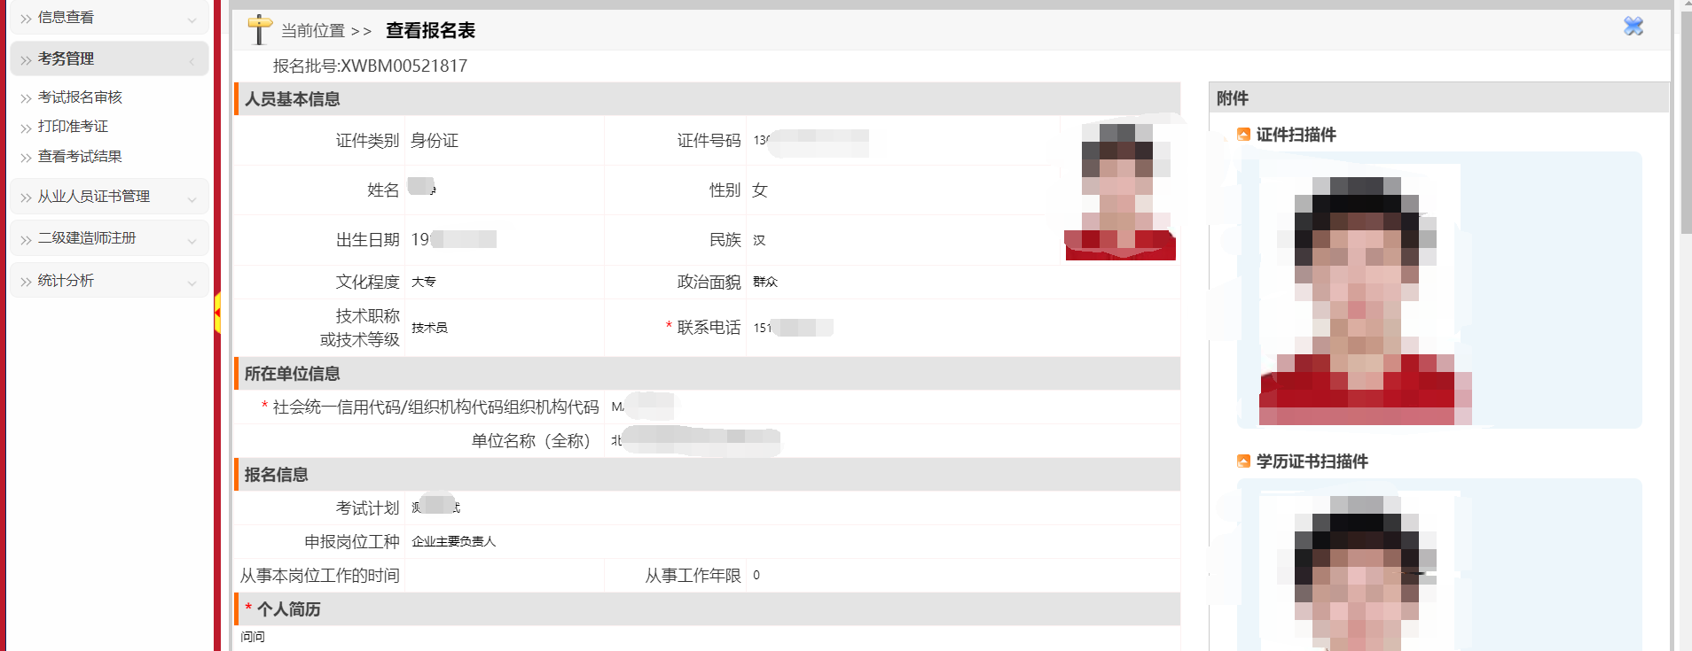
（图12）

企业勾选人员报名信息数据前的方框(见图13)，表示选中数据,随后进行批量审核通过或驳回。
（图13）

2.2.2、打印准考证
见图14，企业点击【考试计划名称】、输入【考点名称】、【考场号】、【准考证号】、【考生姓名】等条件查询对应数据。
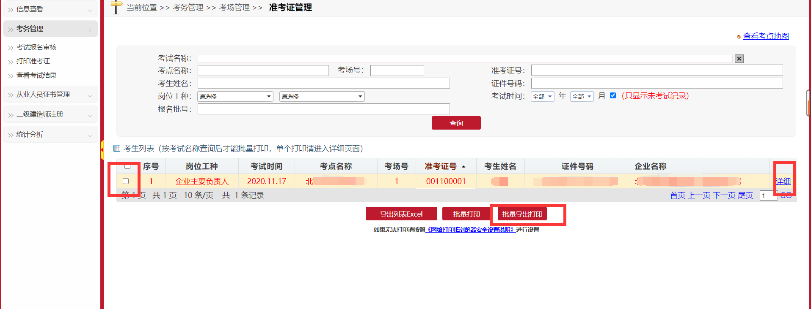
（图14）
企业勾选准考证数据前的方框，表示选中数据,随后进行批量导出打印或导出列表。
点击【详情】,查看人员报名申请表信息详情及附件(图15)。可进行导出打印等操作
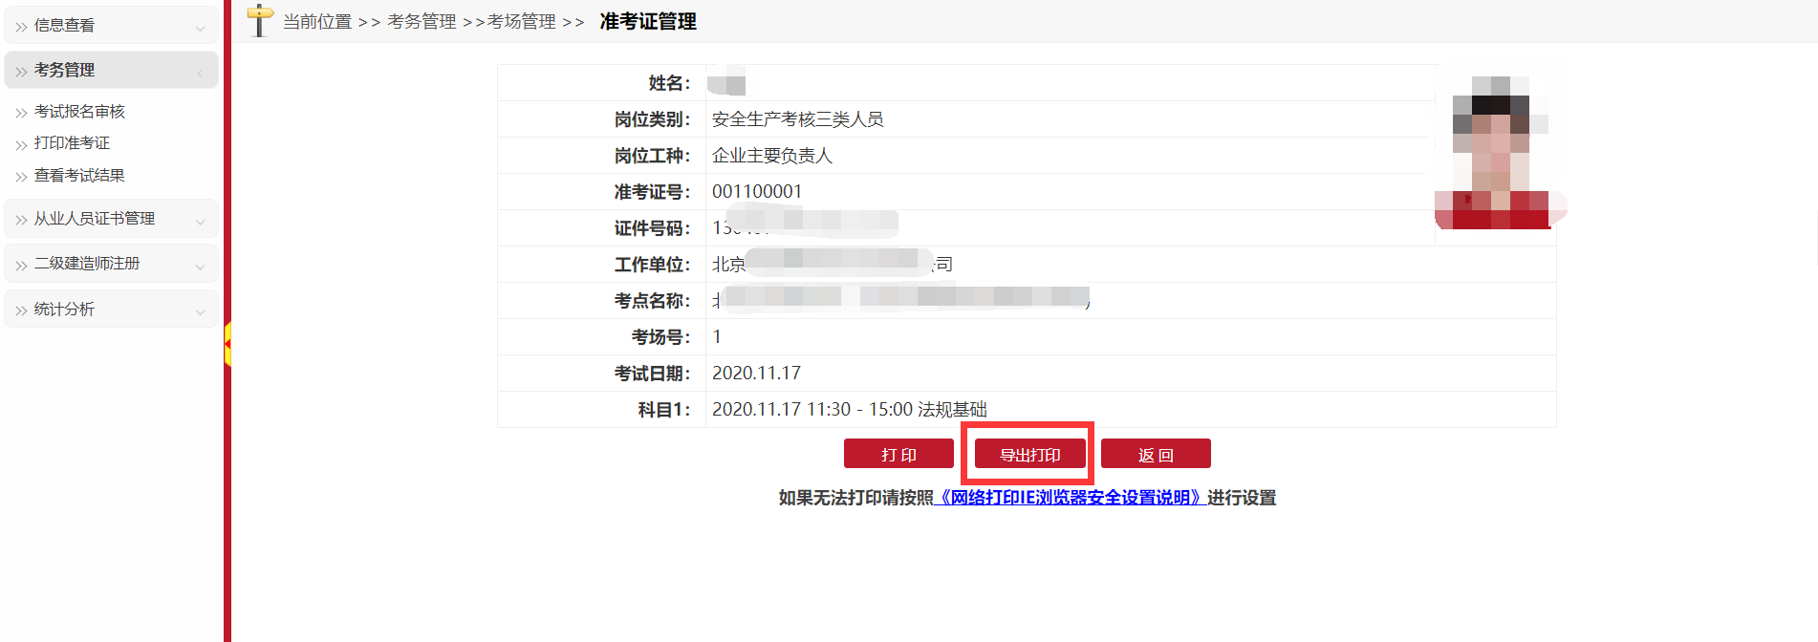
（图15）

2.2.3、查看考试结果
见图16，企业下拉框选择【岗位工种】、【考试时间】、输入【考生姓名】、【准考证号】、【证件号码】、【考试结果】查询对应数据。点击【导出名单】导出查询的数据名单。

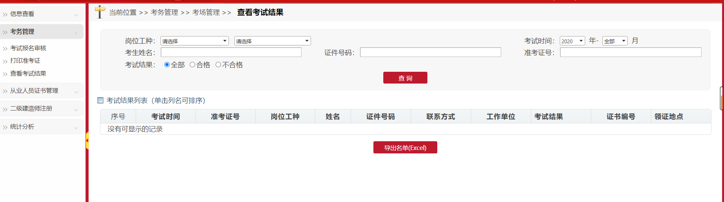
（图16）

2.2 信息查看
【信息查看】菜单下分为【企业信息】、【分公司信息】、【人员信息】、【注册异常人员名单】，根据需求进行相关操作。

2.1.1、企业信息
见图5，【新设立企业】可以根据需求可查看或修改企业信息，查看不需做任何操作、修改信息需将原来的信息删除，输入新的信息，完成后需点击【保存】，系统会提示修改成功；
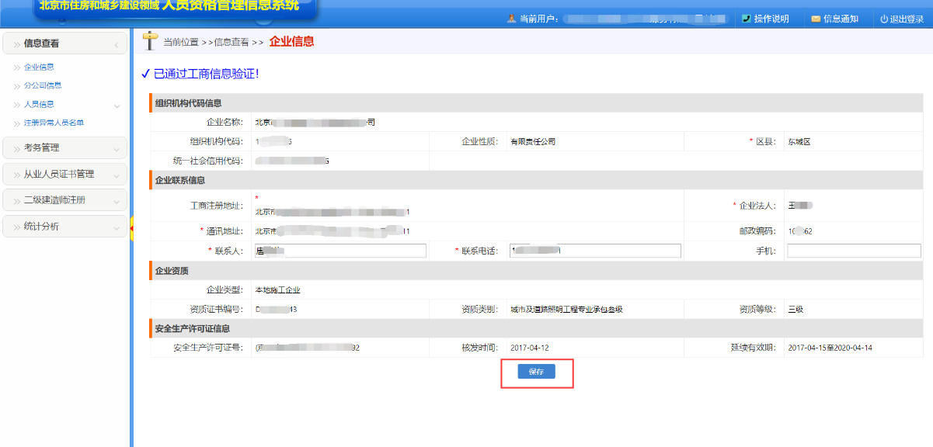
（图5）

2.1.2、分公司信息
点击左侧功能菜单分公司信息，进入分公司信息界面，如图6
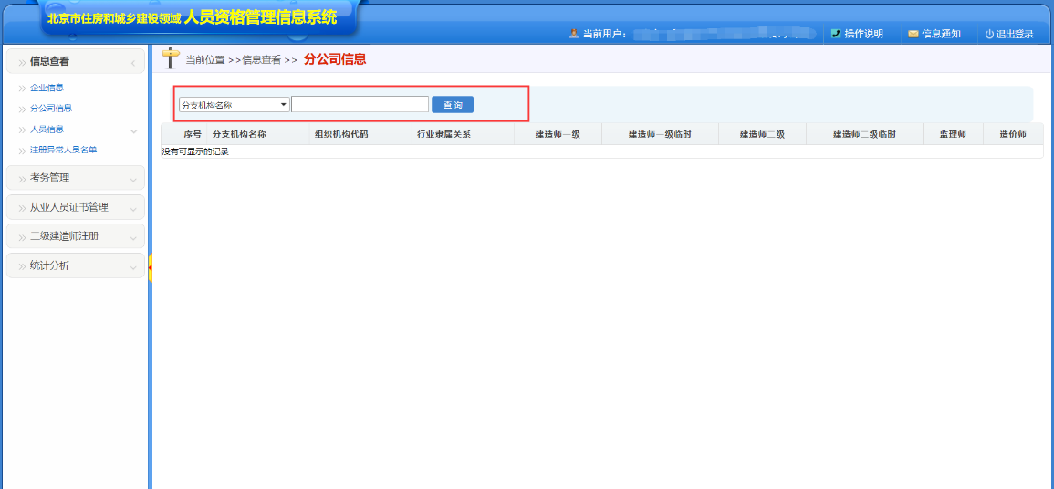
(图6)
在下拉列表可选择【分支机构名称】或【组织机构代码】并且在输入框输入对应的名称和代码，单击【查询】下表会显示相应的查询数据。

2.1.3、人员信息
人员信息包括一级建造师、一级临时建造师、二级建造师、二级临时建造师、注册监理师、注册造价师与从业人员证书。如下图7：
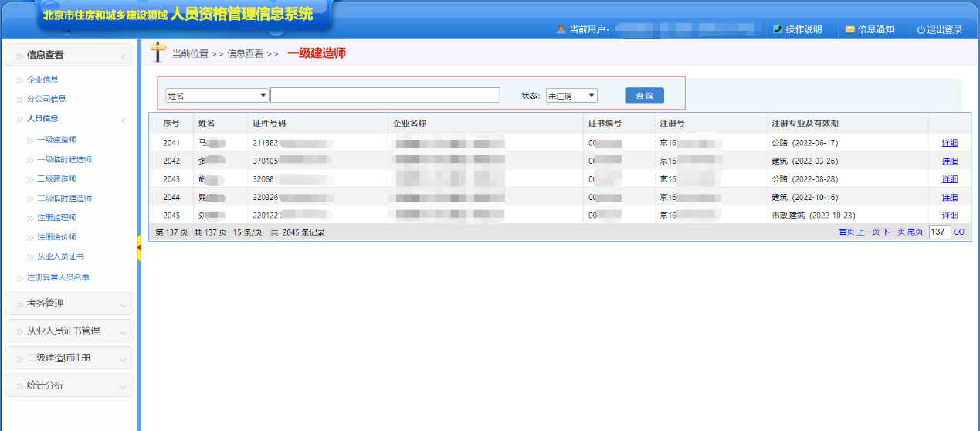
图（7）
可根据图（7）下拉列表选择【姓名】、【证件号】、【注册号】、【单位名称】、【机构代码】，并且在输入框输入相应的姓名、证件号等。并且选择相应的状态，默认为：未注销。单击【查询】下表会显示相应的数据。 可点击图（7）中【详细】弹出此人的详细信息 ,如下图（8）
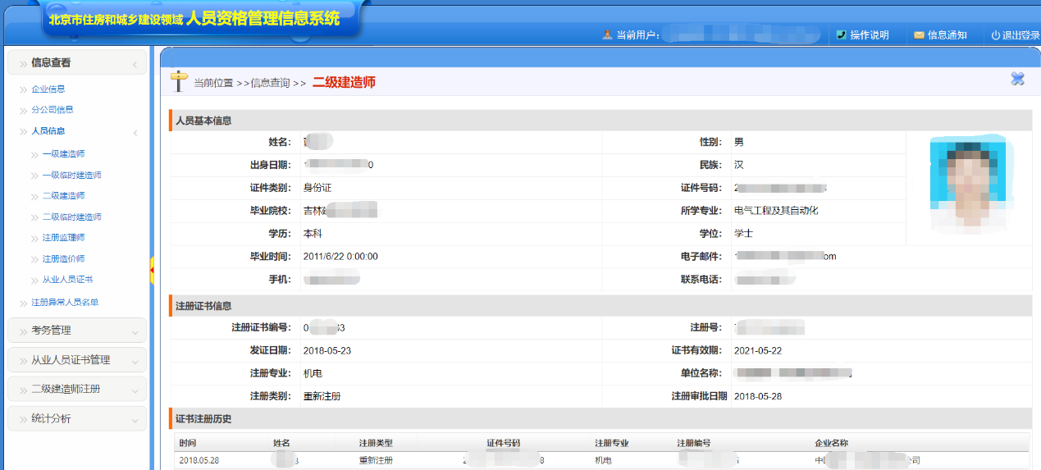
图（8）

2.1.4、注册异常人员名单
点击左侧功能菜单注册异常人员名单，进入注册异常人员名单界面如下图(9)：
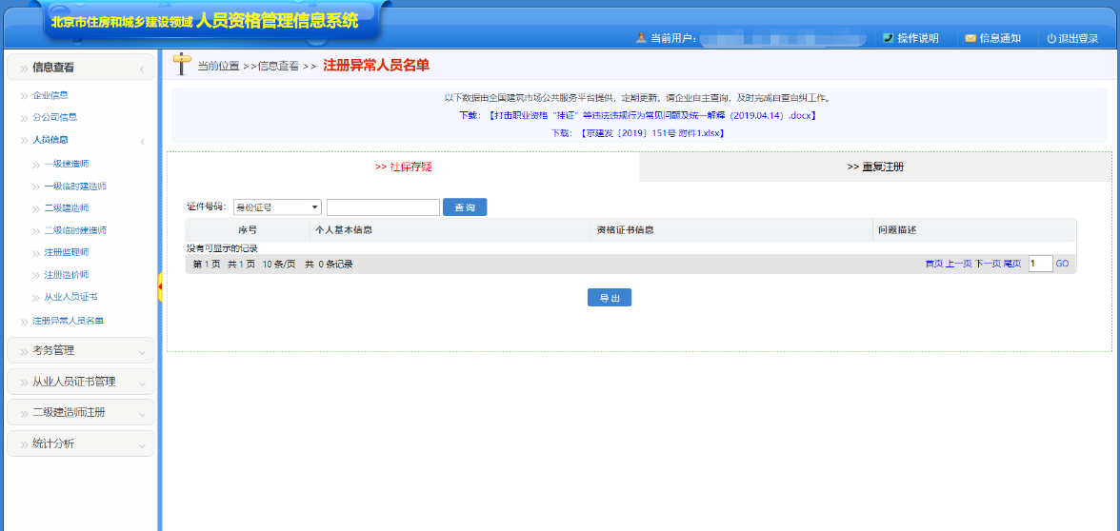
图（9）

2.3从业人员证书管理
【从业人员证书管理】菜单下分为【证书过期预警】、【证书续期申请】、【A本增发申请确认】、【证书变更、注销、离京确认】、【证书进京申请确认】、【企业信息变更】，根据需求进行相关操作。

2.3.1 证书过期预警
点击左侧功能菜单证书过期预警，进入证书过期预警界面如下图(17)：

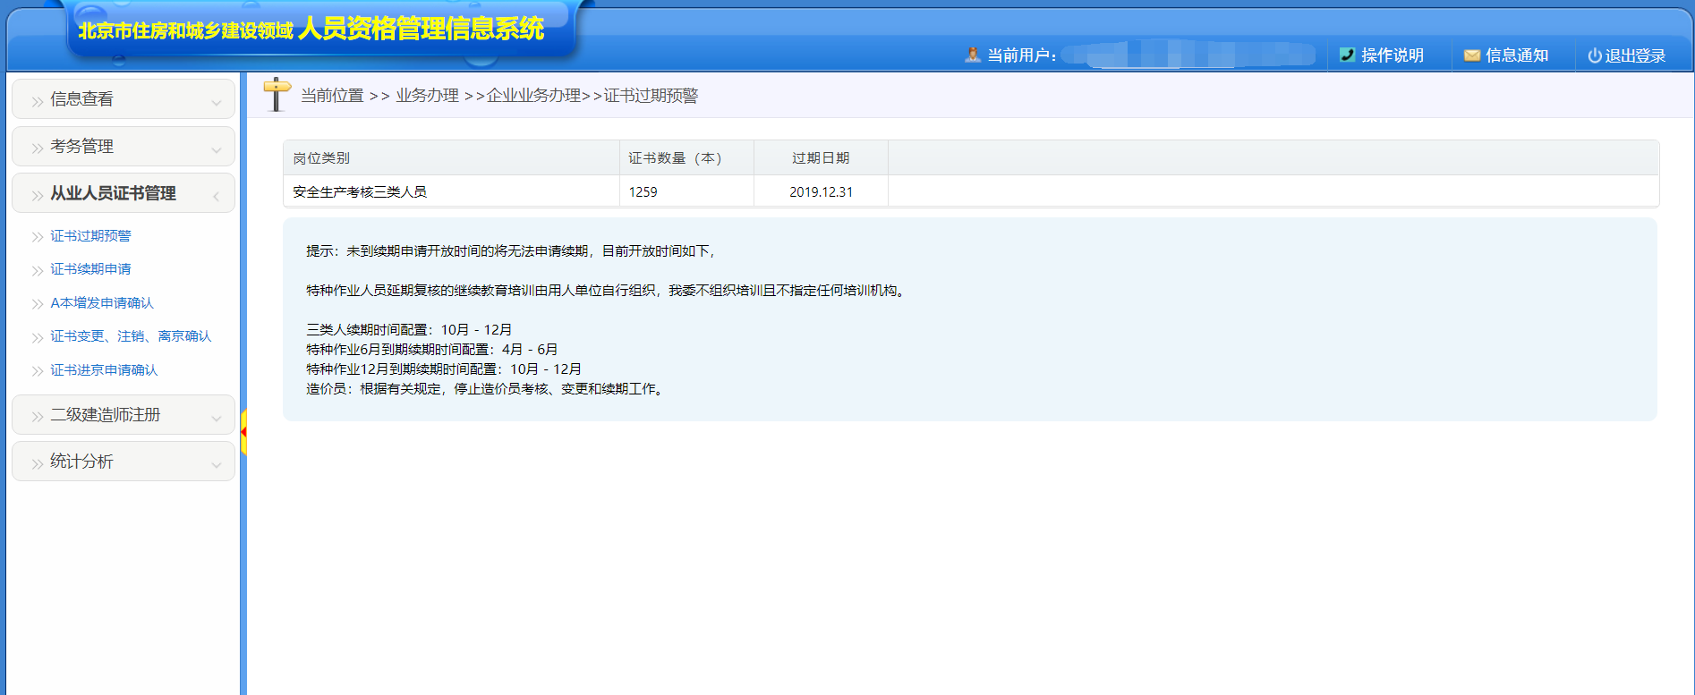
图17

2.3.2 证书续期申请确认
见图18，企业输入查询条件查询对应的数据，受理状态默认选中全部。
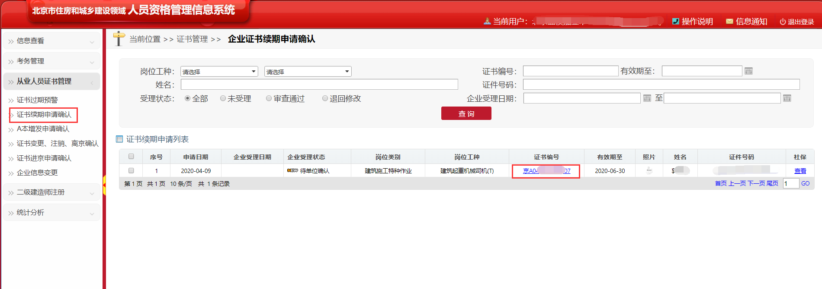
图18
企业点击【证书编号】进入详情页面（图19）,进行审核。
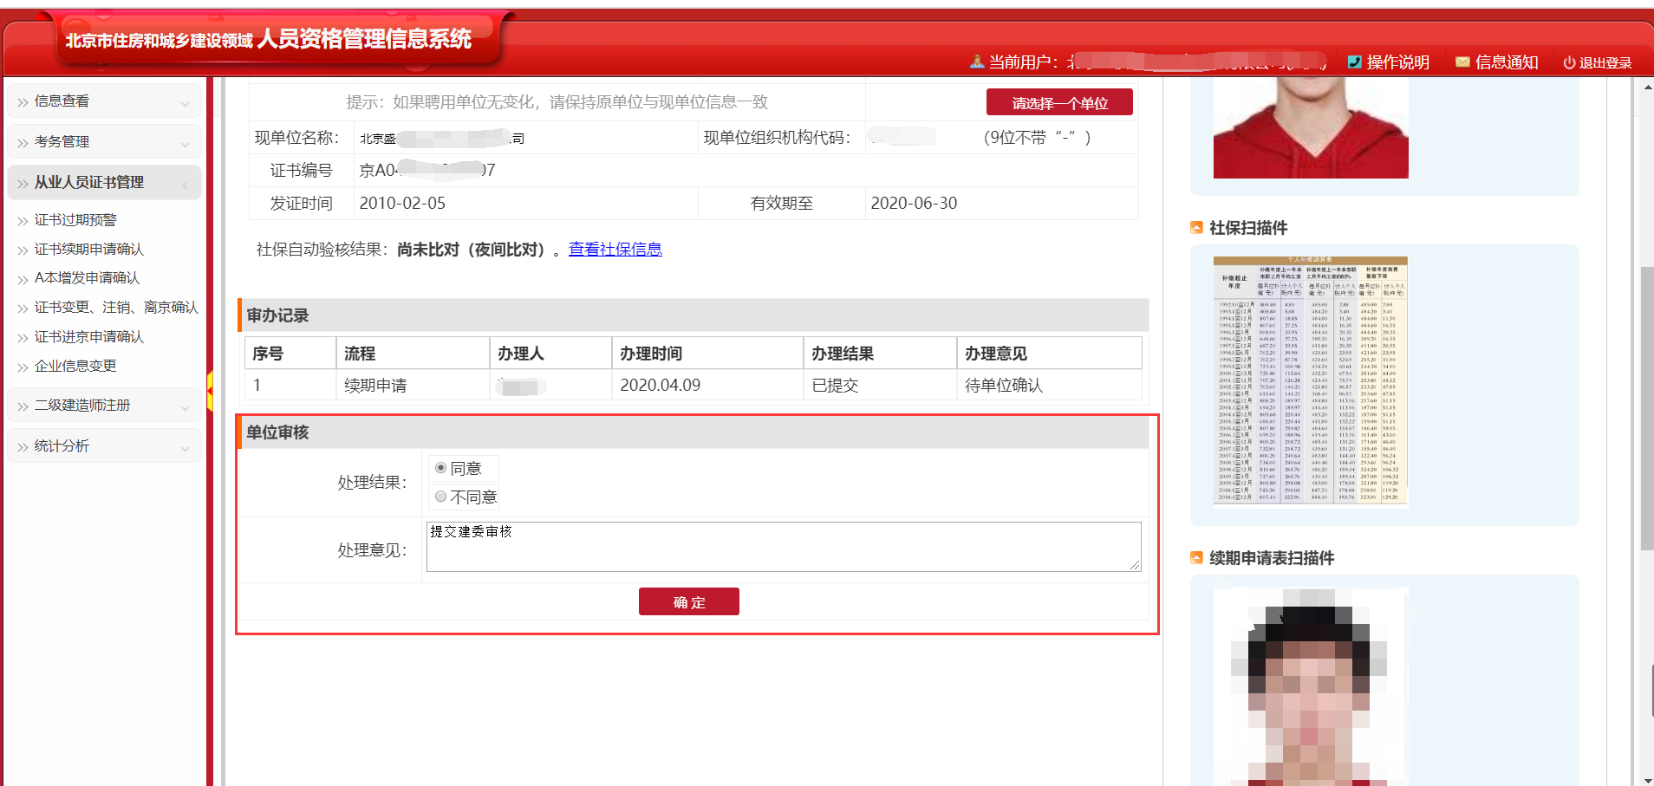

图19
企业点击信息数据表中【社保】，查看当前人员的社保信息(图23),当日提交申请，社保信息需1-2个工作日返回。点击【详情】可查看续期申请表信息详情。
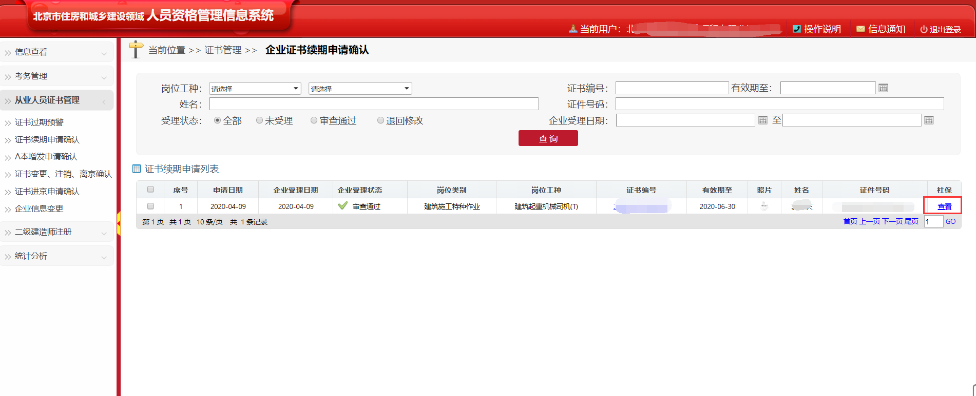
图23

2.3.3 A本增发申请确认
见图24，企业进入A本增发申请页面展示出需要审核的信息，点击详情展示增发人员申请表信息及其上传附件. 如图25
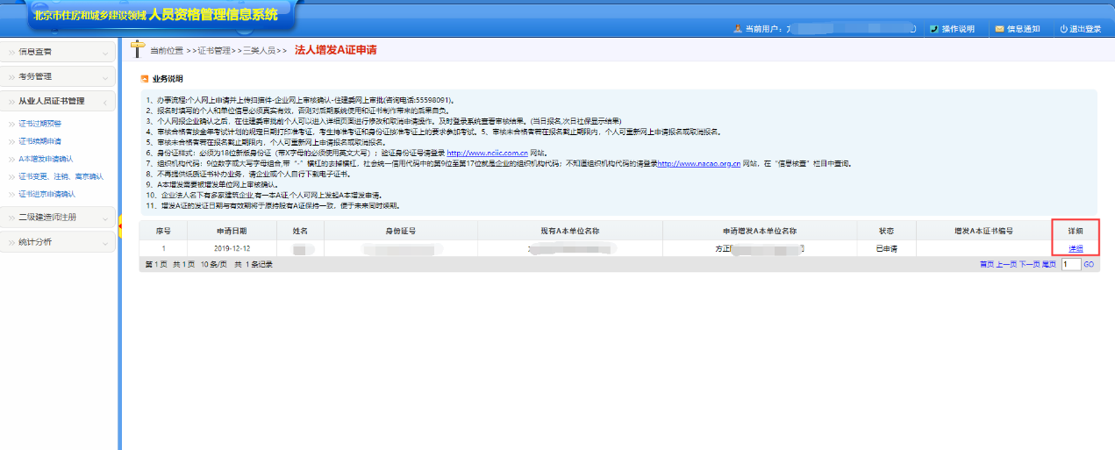

图24
企业点击数据列表中【详情】.查看增发申请表详情及附件。并进行审核。已审核过可查看审办记录。（图25）

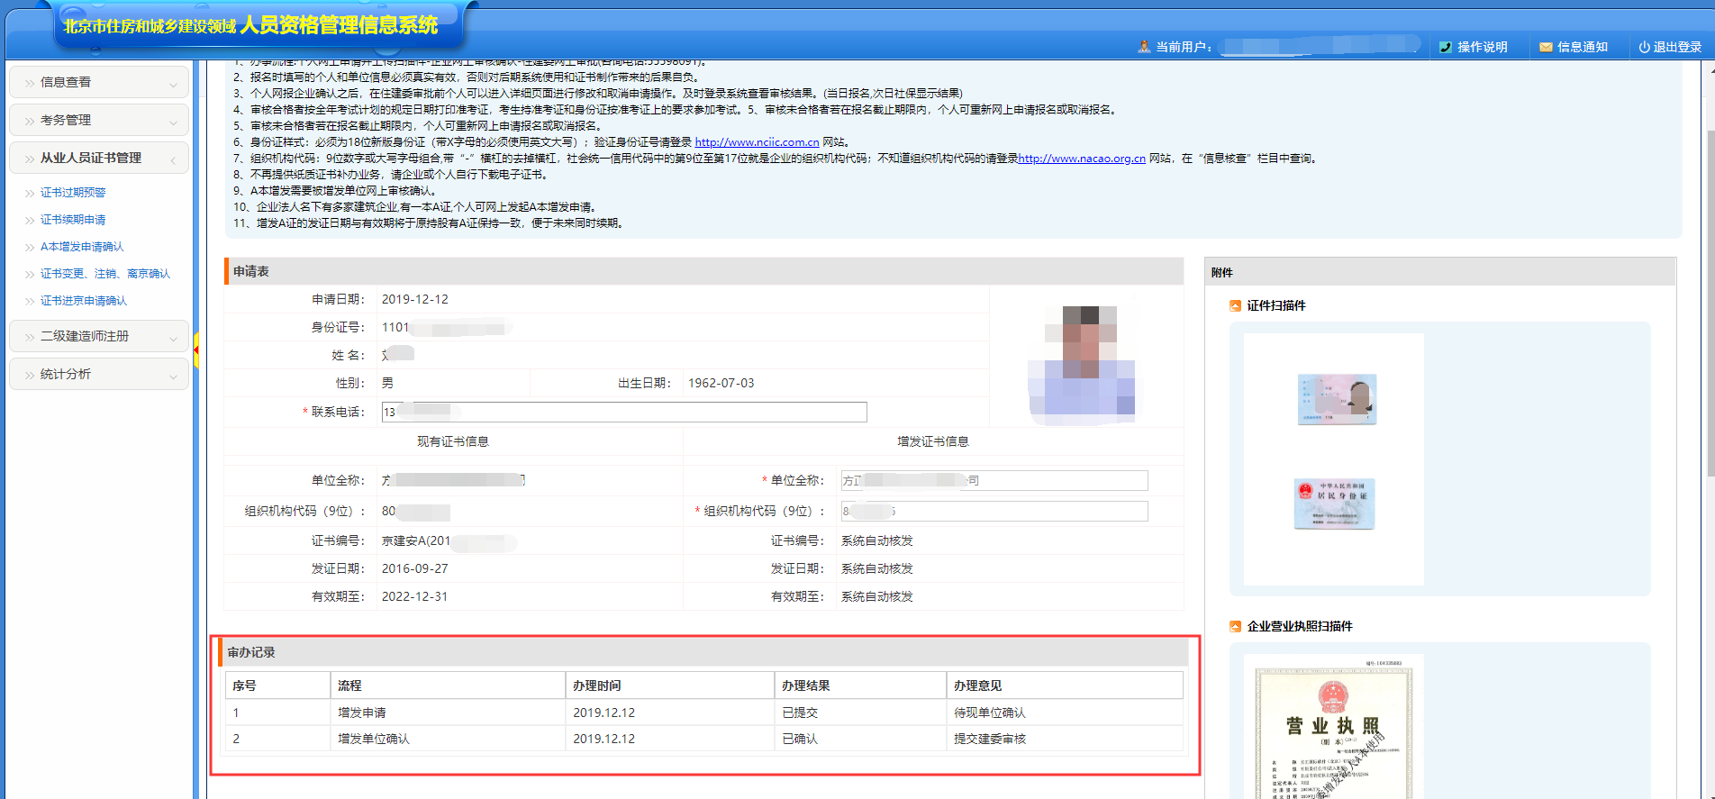
图25

2.3.4证书变更、注销、离京确认
见图26，企业输入查询条件查询对应的数据，受理状态默认选中未审查。

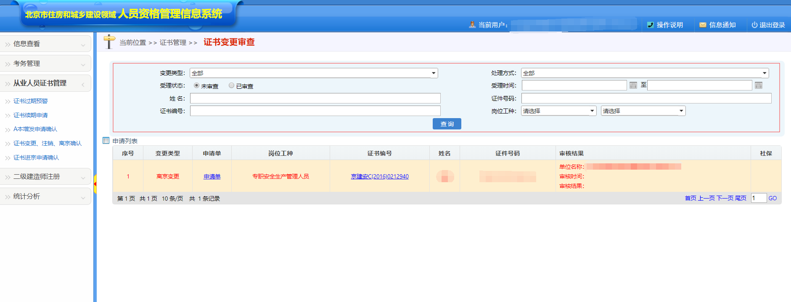
图26
企业点击数据列表中【申请表】，查看变更申请表详情及附件。并进行审核。（图27-图28）

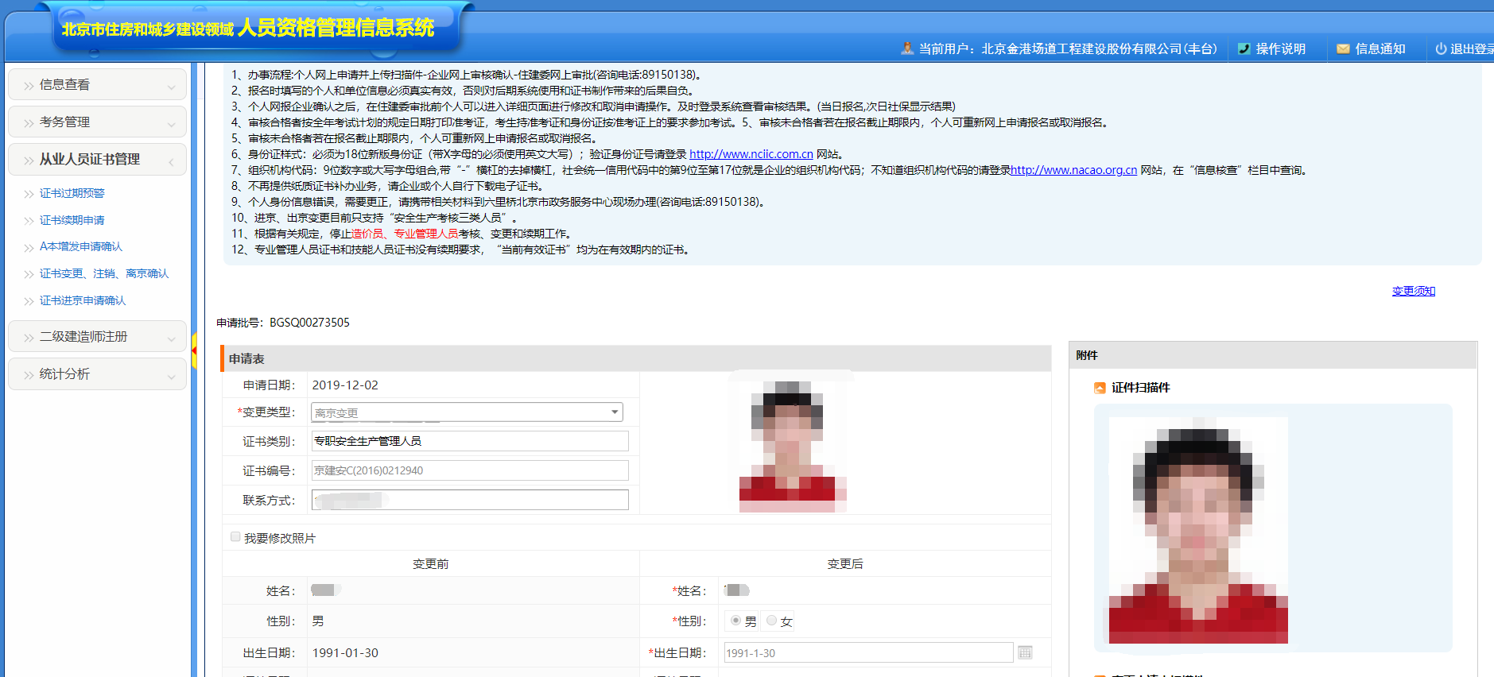
图27
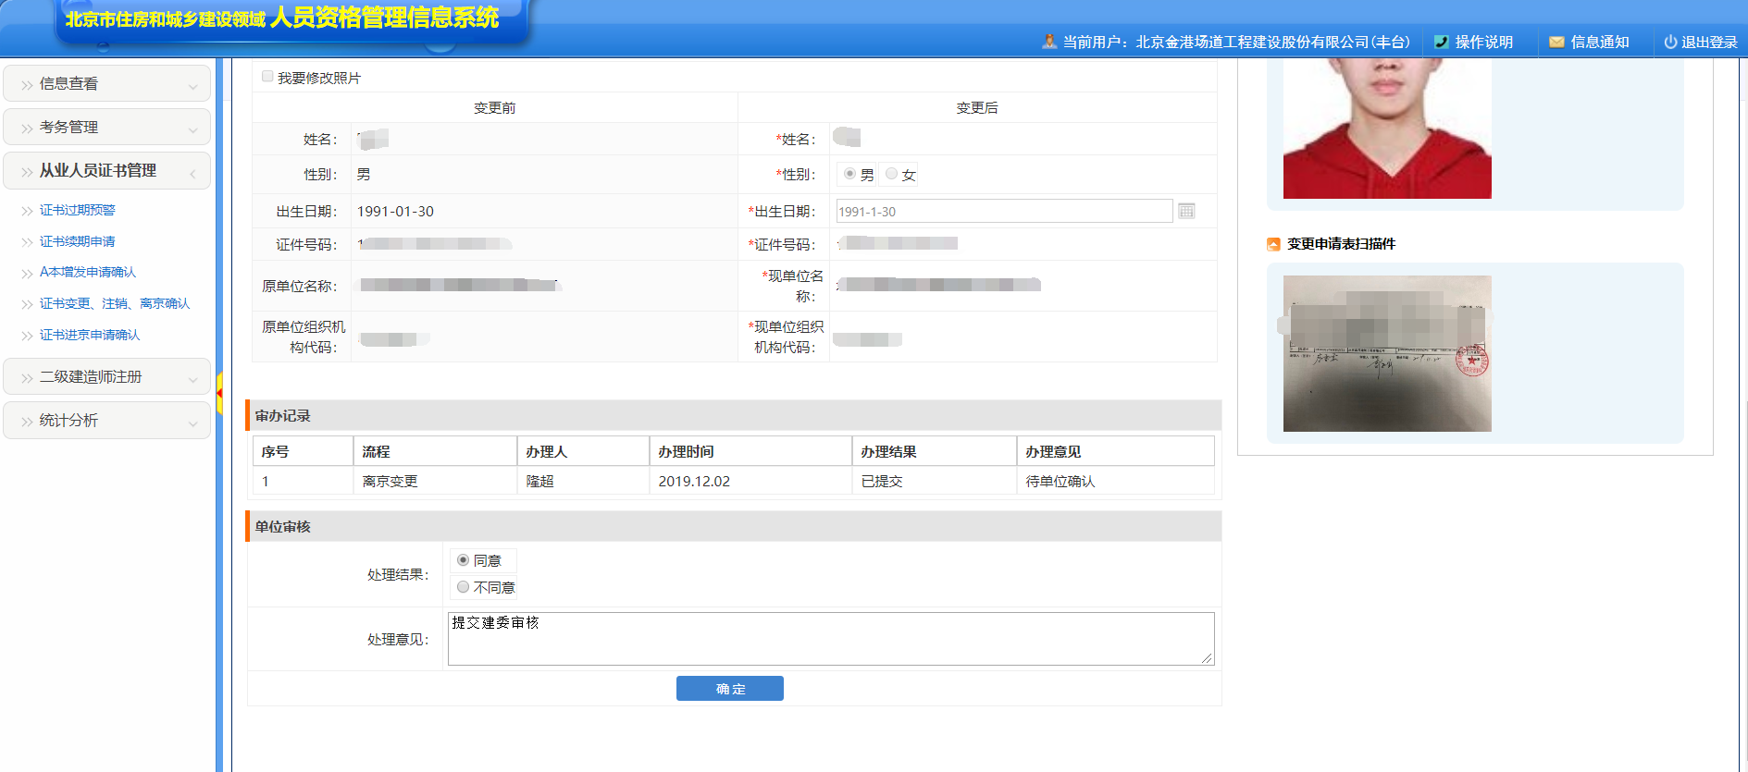
图28

2.3.5 证书进京申请确认
见图29，企业输入查询条件查询对应的数据。

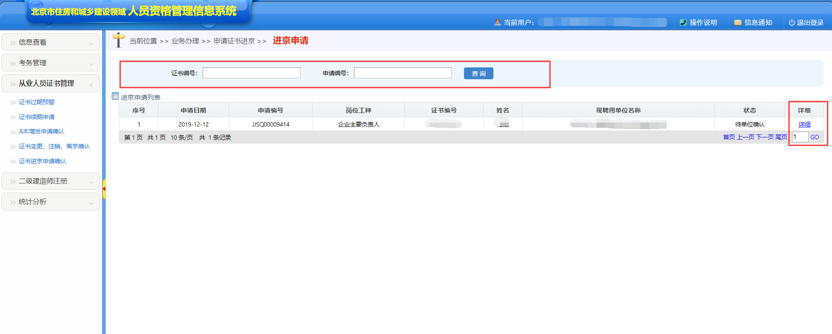
图29
企业点击数据列表中【详情】，查看进京申请表详情及附件。并进行审核。（图30）已审核的可再此查看审核记录及进度。

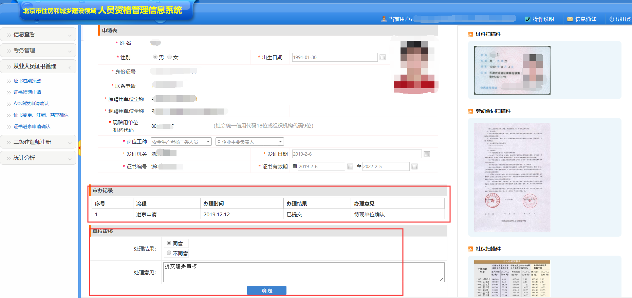
图30

2.3.6 企业信息变更
点击左侧功能菜单企业信息变更，进入企业信息变更界面如下图(31)：
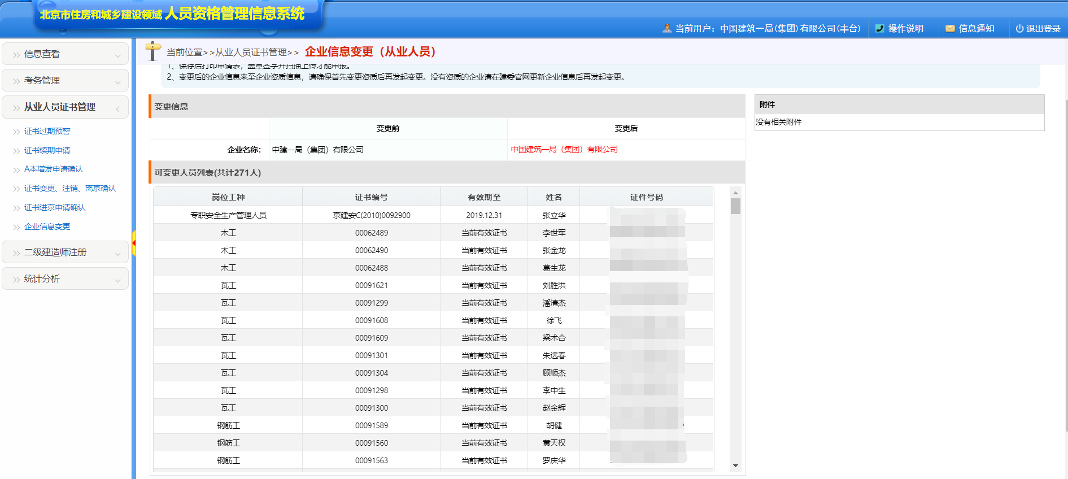
图31
企业变更后的企业名称，从企业资质中自动带过来。
确认无误后点击【保存】，上传对应的扫描件，点击【申报】图32
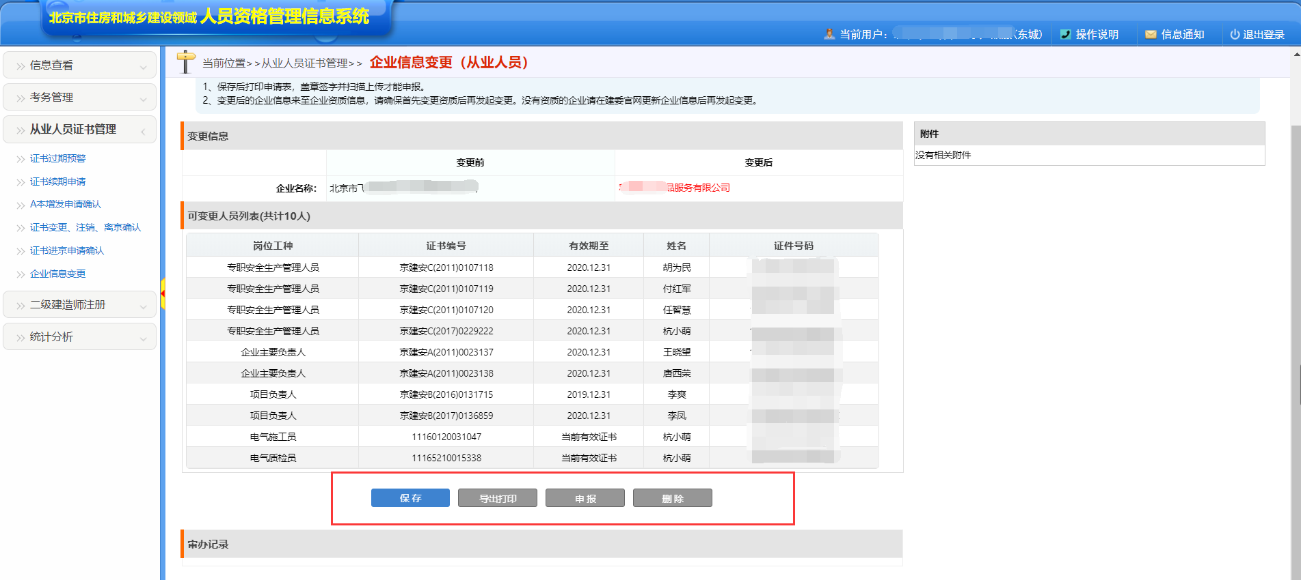
图32
申报成功后，企业可再次进入此页面，查看审办记录。

2.4二级建造师注册
【二级建造师注册】菜单下分为【待办业务】、【企业信息变更】，根据需求进行相关操作。
2.4.1待办业务
企业点击待办业务，进入二建待办业务页面。（图33）点击对应的待办业务分类，进入对应的注册分类审核页面。（图34）。
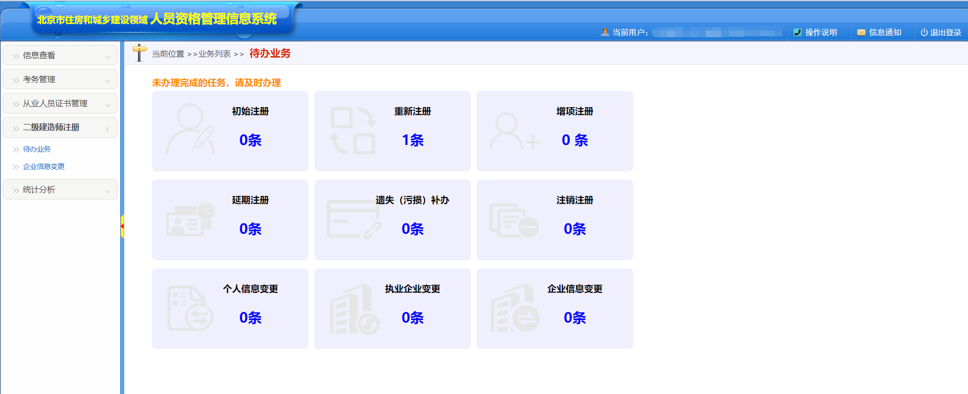
图33

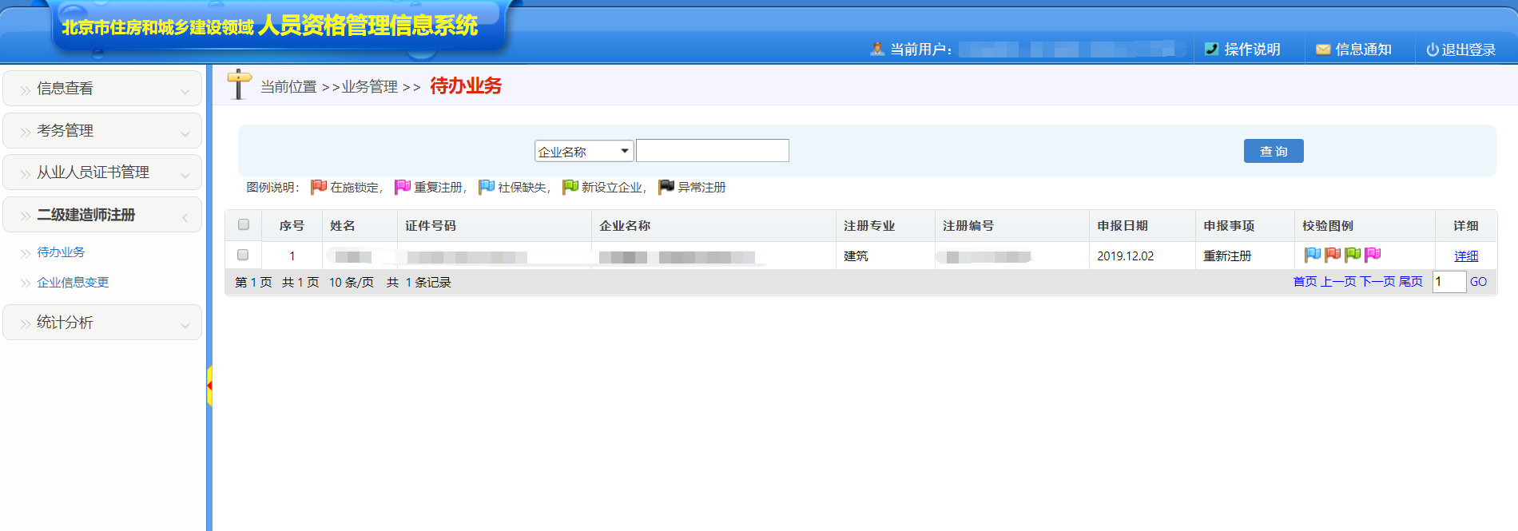
图34
图34中，各种颜色的小旗代表对应的验证，点击小旗能查看验证详情。点击【详情】，查看申请表详情及提交的附件，并对其进行审核（图35）。
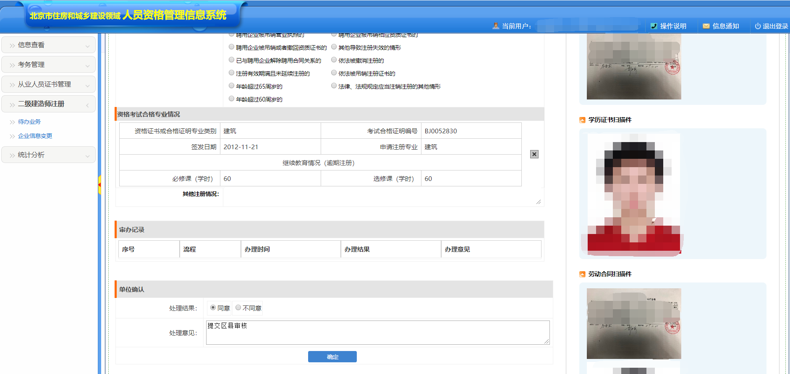
图35
2.4.2企业信息变更
企业点击企业信息变更，进入二建企业信息变更业务页面。（图36）
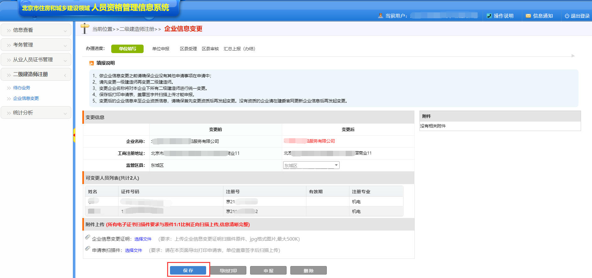
图36
变更后的企业信息从企业资质中自动带过来，无法进行修改。若是新设立企业，则从企业办事大厅的企业信息中带入。
核对信息无误后点击【保存】，上传对应的扫描进，进行申报。图37
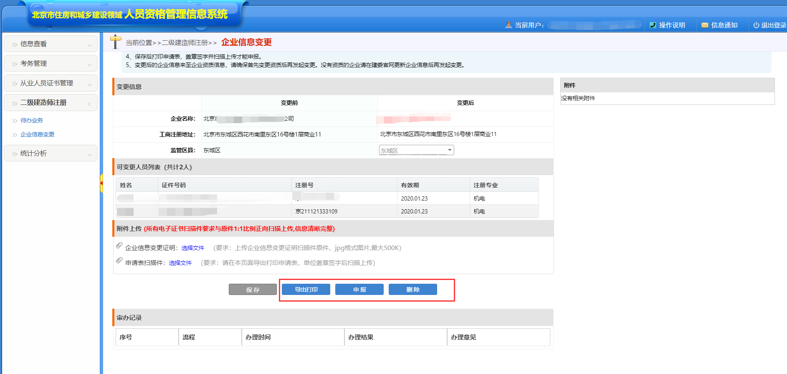
图37
申报成功后，企业可再次进入此页面，查看审办记录。

2.5统计分析
【统计分析】菜单下分为【申报事项统计】、【申报事项查询】，根据需求进行相关操作
2.5.1 点击申报事项统计菜单，进入申报事项统计页面。（图38）点击统计数字，进入对应的申报业务页面（图39）
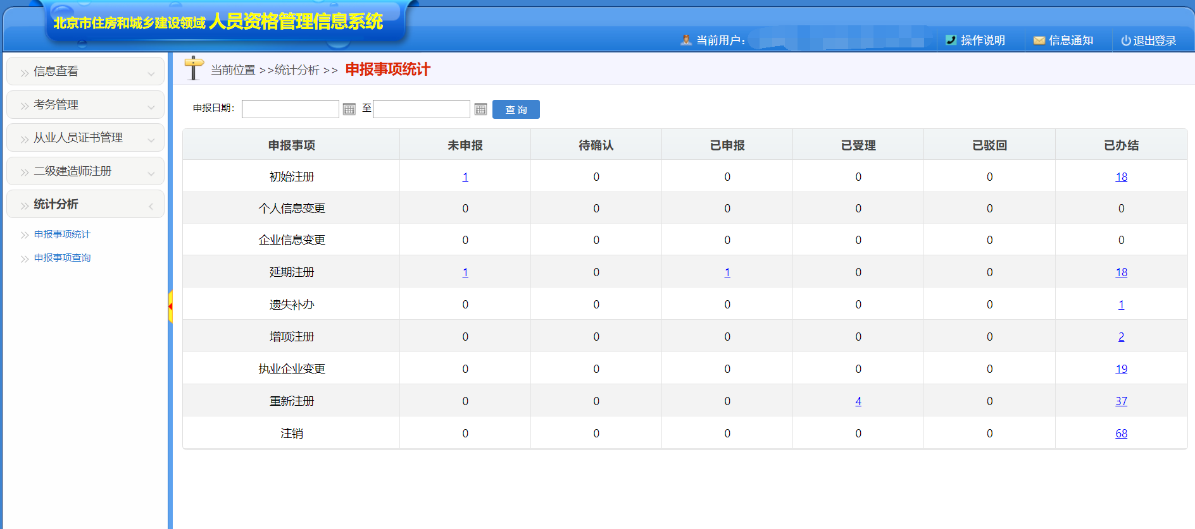
图38
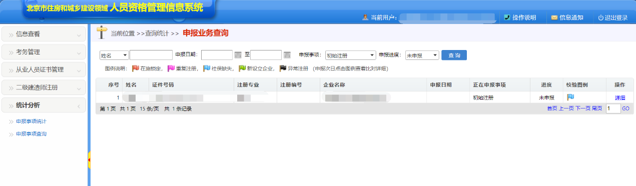

图39
图39中，点击详情可进入申请表详情页面，查看申请附件。并查看业务申报进度（图40）
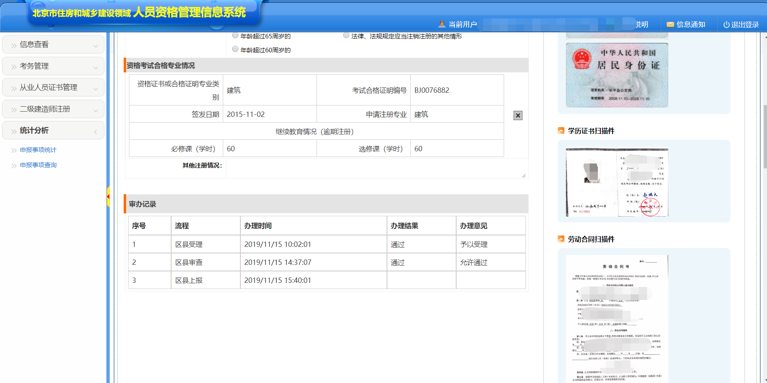
图40
2.5.2 申报事项查询页面。（图41），可输入对应的数据条件，查询申报事项数据。点击详情可进入申请表详情页面，查看申请附件。并查看业务申报进度（图42）
图41
图42

如何配置Internet Explorer安全
步骤如下：鼠标右键单击桌面IE图标，单击“属性”菜单（或打开一个IE，在顶部菜单中选择“工具”，Internet选项），弹出如下窗口：
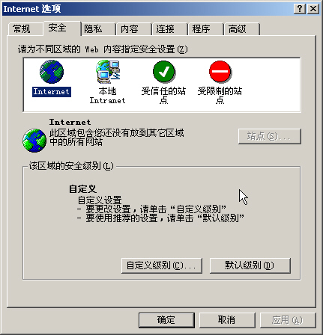
在窗口中点击【安全】栏，将区域从【Internet】切换到【受信任的站点】，如下图所示：
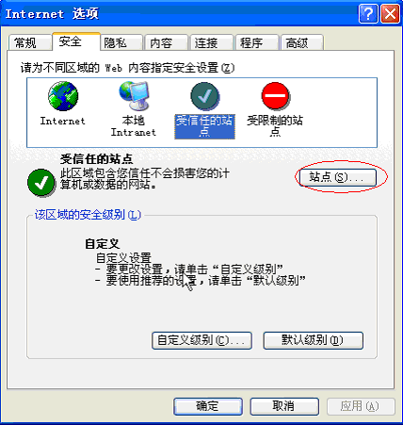
在上图中点击“站点”按钮，出现以下窗口：
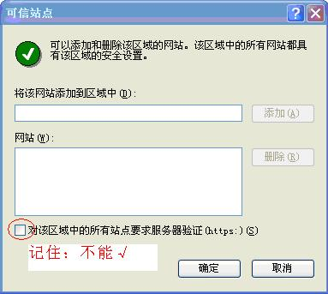
在“将该网站添加到区域中”下面的框中手动填入: http://120.52.185.14。点击“添加”输入的地址就添加到下面的列表框中。如下图
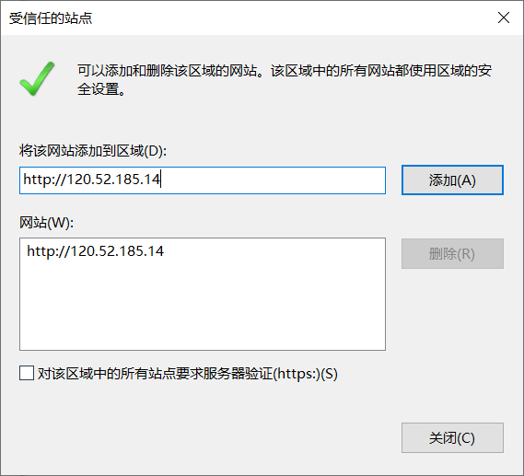
点击“关闭”。
单击“自定义级别”按钮，如图：
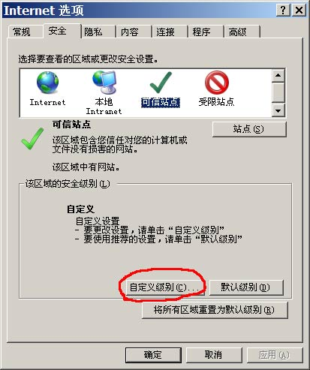
将所有有关ActiveX控件的各项全改成启用：
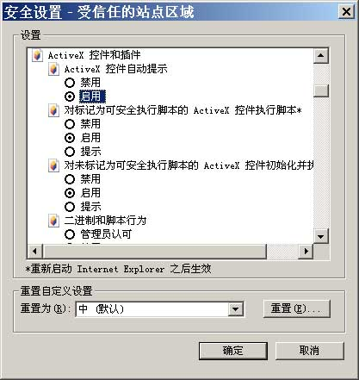
如果使用本地IP地址
同样的操作，启用IE的本地Intranet中的ActiveX控件
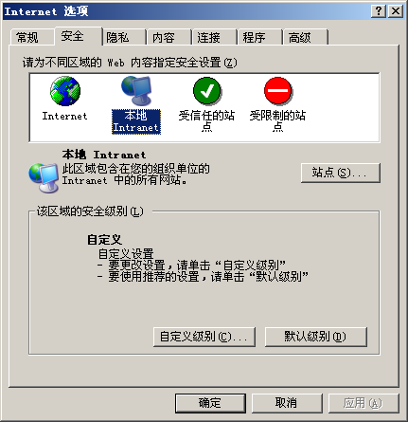
将以下所有有关ActiveX控件的各项全改成启用, 然后重新启动IE。

